Turbinando sua Técnica: Velocidade com Equilíbrio
Ivan Meyer
Professor e autor de métodos de ensino de saxofone.
Responsável pelo site www.explicasax.com.br.
Publicado na Revista Weril n.º 136
Para alinhar seus dedos e sentir a leveza necessária, você precisa colá-los nas chaves do sax (no sentido figurado, é claro). Tente abrir as chaves sem tirá-los dela, assim você evita o trajeto desnecessário por cima das chaves. Alguns músicos chegam a levantar os dedos 10 cm depois que a chave já está aberta, tendo que retornar esses mesmos 10 cm, para que a chave se feche novamente, totalizando um percurso de 20 cm. Somados, esses centímetros dão margem para erro "pra mais de metro". Dessa forma, pergunto: Quantos toques por segundo um saxofonista que não levanta os dedos da chave dará contra um que os levanta?
Embora os dois tenham a mesma velocidade de execução (velocidade dos dedos), o músico que não os levanta dará muito mais toques por segundo, pois não estará perdendo tempo com o trajeto desnecessário feito pelo primeiro. Pense, reflita sobre isso e observe seus dedos. Comece a alinhá-los e balanceá-los e turbine sua técnica.
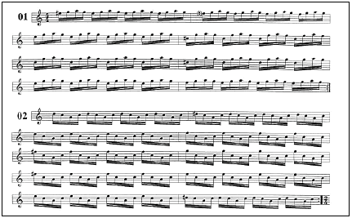
Os exercícios desta Dica Técnica foram pensados e testados por mim. Eles trazem grande melhoria à técnica de meus alunos. São exercícios que permitem uma alta velocidade na execução, desde que o praticante mantenha o tempo todo a consciência e o equilíbrio de seus movimentos, pois qualquer alteração desequilibrará o sistema. É como um corredor que dá um passo maior, desequilibra-se e se esborracha.
Executados em alta velocidade, esses exercícios têm um efeito notável. É interessante perceber que o cérebro começa a detectar os movimentos desnecessários e rotineiros (repetições), eliminando-os aos poucos.
Agora, mesmo que você seja um iniciante, já poderá alinhar e equilibrar sua técnica, pois estes exercícios são fáceis de serem executados em alta velocidade e foram pensados para que você turbine sua técnica. Estude e sentirá em poucos dias a diferença na sua mão é pura musculação para os dedos.
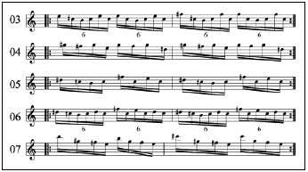
Ao tocar rapidamente este exercício, você escutará o canto de um pássaro das matas de Minas Gerais, chamado "Peixe Frito", que tem o canto mais triste, curto, afinado e compassado que já escutei (só duas notas).
Quando ele está cantando, a mata inteira se cala para ouvir tão pequenino canto. Em certa ocasião, perguntei o nome do pássaro a um pescador da região e ele disse: "Peixe Frito, pois é isso que ele diz". Fiz então uma dupla com ele, acompanhando seu canto, que tem um intervalo de segunda menor ascendente, cantado antes do amanhecer. Quem sabe um dia você escutará o meu amigo "Peixe Frito" por aí?
